ESCOLA MUNICIPAL INFANTIL PREFEITO ALCIDES FERRARI.
DISCIPLINA: ARTES
PROFESSORA: ELISÂNGELA MASQUIO.

ALUNO (A):______________________________________ PRÉ: III

ATIVIDADE: NOCÃO CORPORAL: O CORPO. DANÇA E MOVIMENTO.
- SENHORES PAIS PEÇA PARA QUE SEU FILHO (A) APOIEM AS MÃOS SOBRE A MESA E OBSERVEM BEM.
A SEGUIR PEÇA PARA MOVIMENTAR AS MÃOS, ABRIR, FECHAR, SACUDIR, AGITAR.
EM SEGUIDA, PEÇA PARA A CRIANÇA QUE LEVANTE OS BRAÇOS, BATAM OS PÉS, BATAM PALMAS, OLHEM PARA OS LADOS, AGACHEM, LEVANTE, FLEXIONE A CABEÇA PARA BAIXO E PARA CIMA.
VAMOS SE MOVIMENTAR MAIS UM POUCO?
ASSISTA O VIDEO SUGERIDO, E VAMOS DANÇAR!

NOME: DANCINHA DO CORPO.
https://www.youtube.com/watch?v=k0j0tk0Br9c

COM MASSINHA DE MODELAR VAMOS MODELAR SUA IMAGEM, SEU CORPO, DEPOIS DE PRONTO COLOQUE EM CIMA DE UMA FOLHA DE PAPEL, OBSERVE SEU CORPINHO E ESCREVA SEU NOME.

- OBSERVE A IMAGEM A SEGUIR E DIGA O QUE ESTÁ FALTANDO, DEPOIS COMPLETE AS PARTES QUE ESTÃO FALTANDO DE LÁPIS DE ESCREVER, E PINTE BEM BONITO.

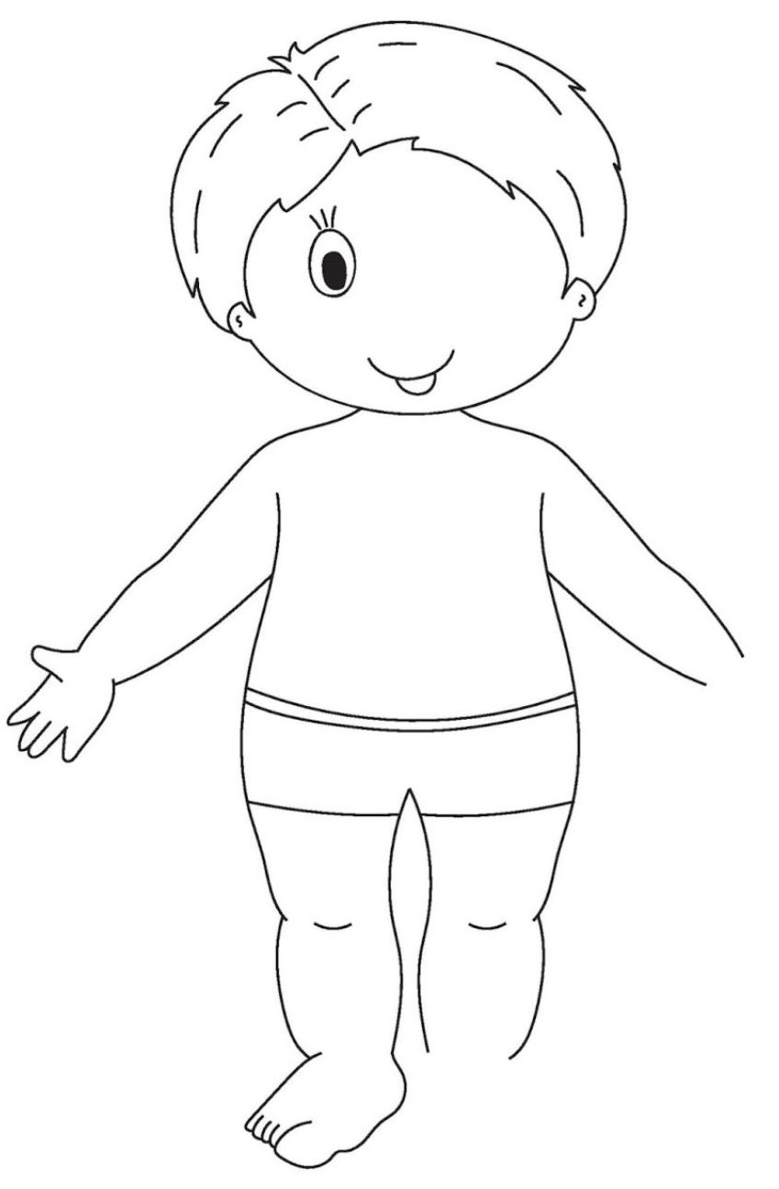

LEMBRANDO QUE NO DIA 10 É COMEMORADO O DIA DAS MÃES, VAMOS PINTAR UM CARTÃO BEM BONITO PARA SUA MÃE!
SEGUE UMA PEQUENA MENSAGEM.

PARABÉNS MAMÃE PELO SEU DIA!

PINTE, RECORTE E ENTREGUE A SUA MÃE.

